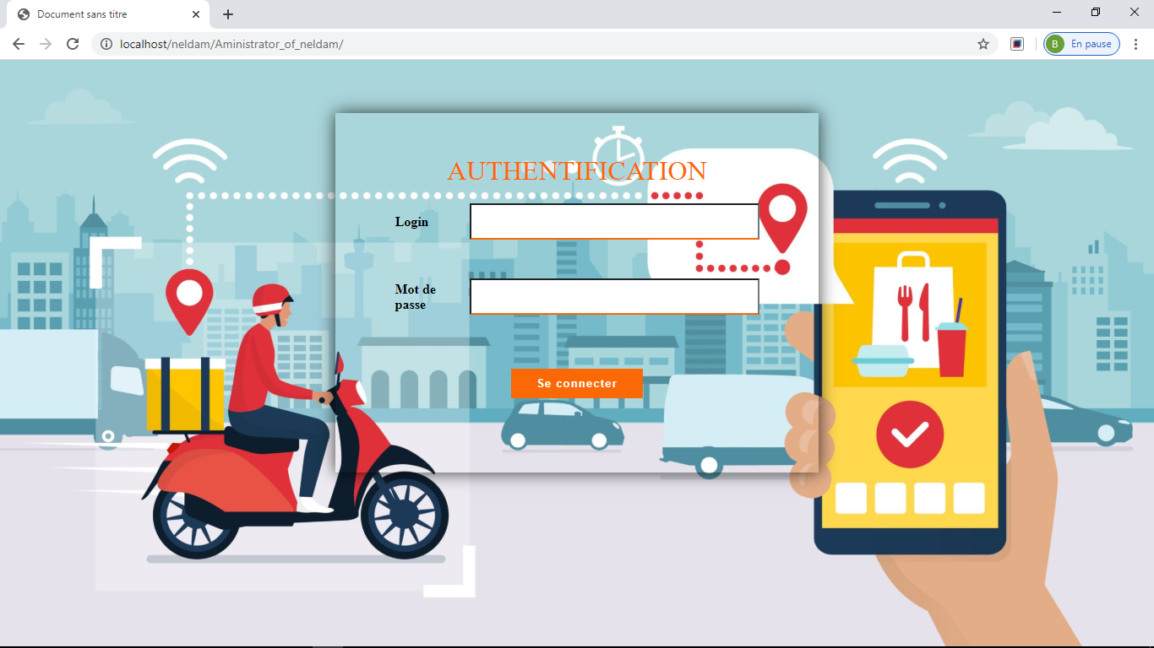Utiliser comme page d’authentification pour client\*

Style.css (pseudo element after)